BABAK PENYISIHAN
GONTOR SCIENCE OLYMPIAD AMONG CAMPUSES ONLINE
PONDOK MODERN DARUSSALAM GONTOR
Divisi : Olimpiade Matematika Shigor
Jumlah Soal : 40 Soal
Durasi : 90 Menit

- Hitunglah operasi pecahan berikut ini :

[ ( 5² )³ $×$ ( 5³ )² ] $÷$ ( 5² )⁶

- Berapakah hasil dari bilangan akar pangkat tiga berikut ini :

$\sqrt[3]{110.592}$

- Tentukan hasil penjumlahan pecahan dari 1 + $\frac{1}{1+\frac{1}{1+\frac{1}{1}}}$

- Kerjakan operasi bilangan koma sebagai berikut : 50,446 – 35,61 + 26,7 !

- Sederhanakan perkalian pecahan ini : $\frac{16a^{2}b }{5c}$ $×$ $\frac{8ab^{2} }{3c^{2}}$ !

- Perhatikan gambar berikut:

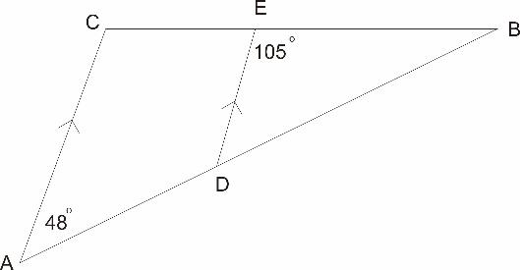

besar sudut <CAD 48$°$, dan sudut <BED 105$°$
Maka berapakah besar sudut <ABC ?

- Budi sedang menyusun beberapa angka dan menjadikannya operasi bilangan sebagai berikut:

[ ( 2022 )² – (2021)² ] + [ ( 1444 )² – ( 1443)² ]

Bantulah Budi menyelesaikan susunan bilangan operasi bilangan berikut dengan cara sesederhana mungkin !

- Dalam sebuah kelas, terdapat 28 anak gemar matematika, 15 anak gemar berhitung, dan 6 anak tidak gemar matematika maupun berhitung. Jumlah siswa dalam kelas itu 42 anak. Berapakah jumlah anak yang gemar matematika dan berhitung ?

- Besar sudut-sudut segitiga masing masing memiliki perbandingan 1 : 4 : 5, Berapakah besar masing masing sudut ?

- Apabila segitiga ABC berada pada suatu garis datar, tentukan besar sudut < ACB ?
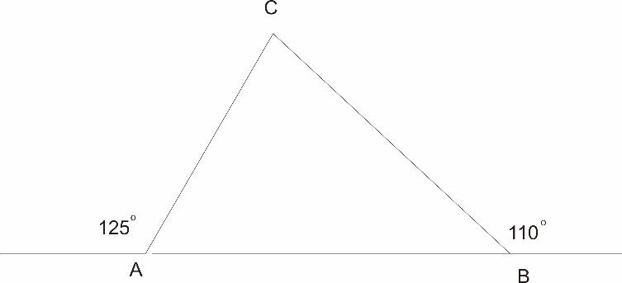
- Pemfaktoran dari $x^{2}+6x+9$ adalah…

- Bentuk sederhana $\frac{x^{2}-4}{x^{2}+x-6}$ adalah…

- Faktor dari bentuk aljabar $3x^{2}+2x-8$ adalah…
- Diketahui $n$ adalah penyelesaian persamaan $2\frac{1}{2}x+ \frac{3}{4}=2x-1\frac{1}{2}$ . Nilai $n+5$ adalah ...
- Diketahui persamaan $-5x+7=2x+77$, nilai dari $x+8$adalah...

- Jika suatu bilangan asli adalah 4 kali bilangan yang lain dan Jumlah dua bilangan tersebut adalah 65, tentukan bilangan tersebut!
- Diketahui rumus fungsi f(x) = 6 − 3x. Nilai dari f(5) + f(−4) adalah ⋯⋅

- Fungsi f dinyatakan dengan rumus f(x) = 4x + 3. Jika f(a) = 7 dan f(−2) = b, maka nilai a + b adalah ⋯⋅
- Persamaan garis yang melalui titik (2,−5) dan sejajar dengan garis 4y−3x= −4 adalah…

- Grafik garis k tegak lurus dengan garis m dan memotong sumbu-X di titik (2, 0). Jika gradien garis m adalah 2, maka persamaan garis k adalah…
- Andi membeli 2 buku tulis dan 3 pensil seharga Rp8.500,00, sedangkan Didit membeli 3 buku tulis dan 2 pensil seharga Rp9.000,00. Jika Anita membeli 1 buku dan 1 pensil, maka berapa harga yang harus ia bayar?

- Umur Amar $\frac{2}{3}$ kali umur Bondan. Enam tahun mendatang, Jumlah umur mereka 42 tahun. Berapakah selisih umur Amar dan Bondan?

- Jumlah dua bilangan cacah adalah 27 dan selisih kedua bilangan itu adalah 3. Hasil kali kedua bilangan itu adalah · · · ·
- Seorang pengamat berada pada puncak menara dengan ketinggian 120 m. Ia melihat perahu A dengan jarak 130 m dan melihat perahu B dengan jarak 150 m. Jika dasar menara, perahu A, dan perahu B segaris, maka berapakah jarak perahu A ke perahu B?

- Kebun berbentuk belah ketupat dengan panjang diagonal 10 m dan 24 m akan dipasang kawat di sekelilingnya sebanyak 3 putaran. Jika harga 1 m kawat Rp5.000,00 maka berapakah harga seluruh kawat yang diperlukan?

- Perhatikan gambar berikut.
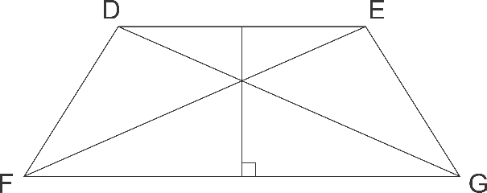
DEFG merupakan trapesium sama kaki. Ada berapa pasangan segitiga kongruen pada trapesium tersebut?

- Perhatikan gambar berikut!
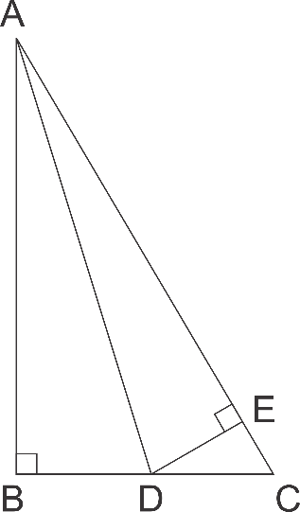
Segitiga siku-siku sama kaki dengan Panjang AB = BC = 5 cm. AD adalah garis bagi sudut A. Hitunglah Panjang BD!

- Pada gambar berikut ini, diketahui AB = 9 cm, dan AD = 5 cm. Berapakah Panjang BC? Hitunglah luas ABCDE!

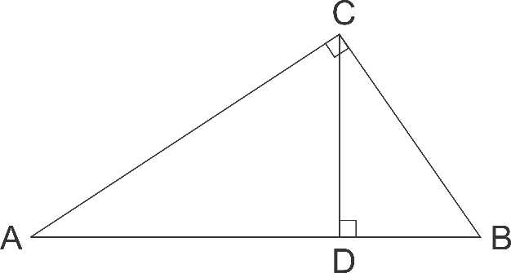

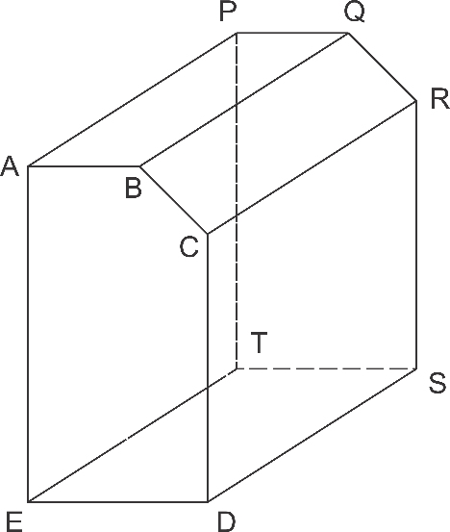
- Sebuah Gedung memiliki Panjang bayangan 56 meter di atas tanah. Di saat yang bersamaan ada siswa dengan tinggi 150 cm memiliki bayangan 3,5 meter. Berapa tinggi Gedung tersebut?
- Hitunglah volume bangun ruang tersebut jika diketahui
AB = PQ = 90 cm
ED = TS = 120 cm
AE = PT = 220 cm
CD = RS = 180 cm
AP = BQ = CR = DS = ET = 200 cm

- Diketahui limas tegak dengan alas persegi. Jika keliling alas 48 cm dan tinggi limas 8 cm, tentukan luas permukaanya!
- Berapa banyak diagonal ruang pada prisma segi empat?
- Ahmad memiliki 9 m kawat untuk membuat kerangka limas. Alas limas berbentuk persegi dengan Panjang sisi 15 cm dan rusuk tegaknya 19 cm. Jika seluruh kawat digunakan, maka berapa sisa kawatnya? Dan berapa buah limas uang bisa dibuat?
- Rumus suku ke-n suatu barisan adalah Un = 3n + 2. Jumlah suku ke-25 dan suku ke-27 dari barisan tersebut adalah
- Lengkapi barisan berikut 3, 3, 9, 45, 315, ….
- Suatu barisan bilangan 2, 6, 12, 20, . . . . suku yang ke-20 adalah…
- Bilangan-bilangan disusun dan dikelompokkan menurut pola: (2,6), (3,7), (4,8), (5,9) dst
Bilangan pada kelompok ke-62 adalah…
- Diketahui Barisan bilangan 3, 8, 13, 18, 23. Suku ke-32 adalah…

